Lundi | Mardi | Mercredi | Jeudi | Vendredi
Activité : Tennis de table  Lieu : Salle de Tennis de table  Horaires : de 12 H 30 à 13 h50  Animateur : M. RIQUIN | Activité : Gymnastique  Lieu : La Chapelle  Horaires : de 12 H 30 à 13 h50  Animateur : Mme TRIBOT | Activité : Natation  Lieu : Piscine  Horaires : de 13 H 00 à 14 h00  Animateur : Mme TRIBOT | Activité : Fitness  Lieu : Gymnase  Horaires : de 12 H 30 à 13 h50  Animateur : Mme BELIGAUD  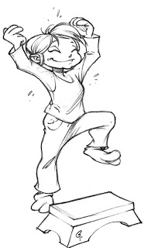 | Activité : Badminton  Lieu : Gymnase  Horaires : de 12 H 30 à 13 h50  Animateur : Mme BELIGAUD
Activité : Judo  Lieu : Dojo  Horaires : de 12 H 30 à 13 h50  Animateur : M. RIQUIN  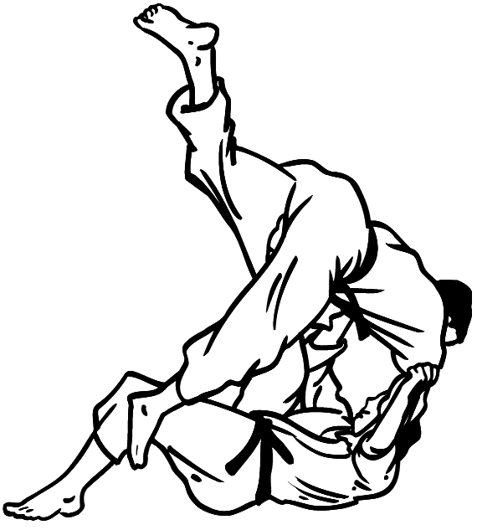 |  |  | Activité : Tennis de table  Lieu : Salle de Tennis de table  Horaires : de 12 H 30 à 13 h50  Animateur : M. RIQUIN | Activité : Escalade  Lieu : La Chapelle  Horaires : de 12 H 30 à 13 h50  Animateur : M. MARTIN  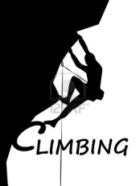
Activité : Escalade  Lieu : La Chapelle  Horaires : de 12 H 30 à 13 h50  Animateur : M. MARTIN |  |  | Activité : Judo  Lieu : Dojo  Horaires : de 12 H 30 à 13 h50  Animateur : M. RIQUIN

